Звіт Верхньоясенівської ЗОШ І-ІІІ ступенів
про місячник шкільних бібліотек
під гаслом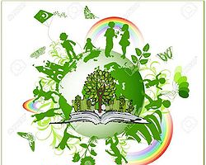
2020 р
З 1 по 31 жовтня у Верхньоясенівській ЗОШ І –ІІІ ступенів проходив місячник шкільної бібліотеки під гаслом:
«Шкільна бібліотека і екологічна просвіта».
Сучасна шкільна бібліотека – це місце, де учень, вчитель і бібліотекар зустрічаються щодня для спільної роботи, де на практиці виховується потреба в знаннях, даються навички потрібної інформації, закладаються основи самоосвітньої діяльності.
Завдання шкільної бібліотеки допомогти творчому та відповідальному учню, а також і вчителю привернути увагу до екологічних проблем і активізувати роботу шкільної бібліотеки з екологічної просвіти підростаючого покоління.

План заходів

1.
2.
(Створення власними руками витинанок, аплікацій, орігамі, квілінгу, декоративних дисків, виробів з бісеру, пластиліну, природніх матеріалів).
Заходи : « За сторінками Червоної книги».
« Природа вчить і виховує».

- «Планета Земля очима дітей»

(Виставка репродукцій картин українських художників)

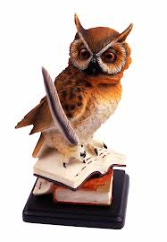
(Десант з прибирання навколишнього середовища від сміття)

під гаслом

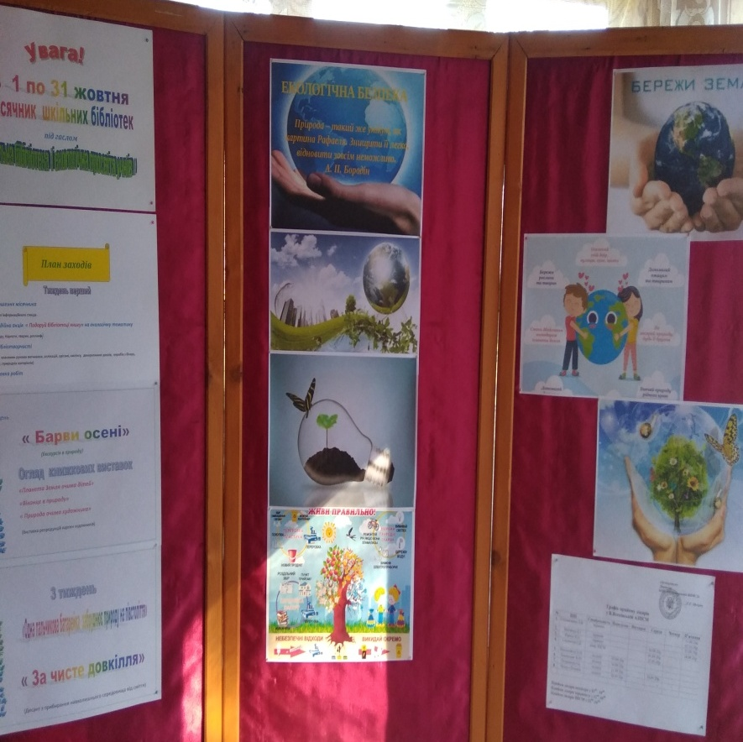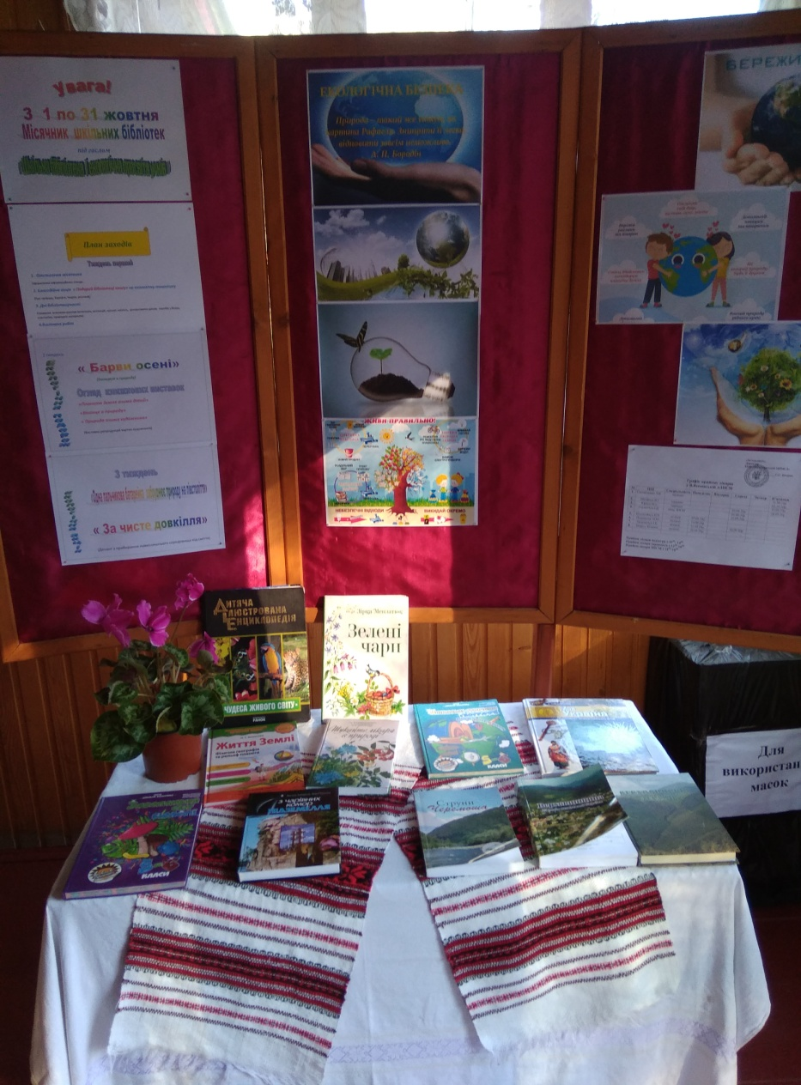

Мета: збагатити знання дітей про навколишнє середовище та показати тісний зв’язок природи i людини.
Обладнання: презентація сторінок журналу: «Природа навколо нас», «Людина – частина природи», «Природа і здоров’я людини», «Будь природі другом», запис фонограми ліричної музики, картки з малюнками об’єктів природи, кросворди на ватмані, м’яч, магнітна дошка, написи «Жива природа», «Нежива природа», роздруковані завдання для вправи «Незакінчене речення», мікрофон.
Хід заходу
І.Організаційний момент
1. Оголошення теми і мети
Доброго дня! Приємно бачити вас здоровими та енергійними. Запрошую вас у подорож сторінками усного журналу «Природа – людині, людина – природі». Перегортаючи сторінки журналу, ми разом з вами обговоримо питання про взаємозв’язок природи і людини, поповнимо свої знання про навколишнє середовище і вплив природи на здоров’я людини та повторимо і узагальнимо правила збереження природного середовища.
2. Хвилинка аутотренінгу (лунає лірична музика)
Перш ніж ми почнемо нашу подорож, я хочу, щоб ви на хвилинку заспокоїлись та зосередились. Будь ласка, закрийте очі, уявіть, що ви знаходитесь у квітучому весняному садку і тихо промовляєте про себе: «Сьогодні чудовий день. У мене гарний настрій. Навколо мене мої друзі. Я - буду плідно працювати. Я дізнаюсь багато нового та корисного, бо я завжди кмітливий та розумний ».
Сподіваюсь, що тепер ви готові слухати, сприймати та співпрацювати зі мною.
ІІ. Основна частина
Бібліотекар: Відкриваємо першу сторінку журналу «Природа навколо нас»
Дитина: Нас оточує дивний, чудовий
Загадковий привабливий світ.
Розмаїтий увесь, веселковий
Й щире сонечко шле нам привіт.

Вся земля в нас безмежно красива,
В травах, в квітах немов у вінку.
Стільки кольору, радості й дива
Чути всюди ще й пісню дзвінку.

Синє небо бентежить, чарує.
Посилає веселку не раз.
Кольорів цілу гаму дарує
І у казку запрошує нас
Інтерактивна вправа «Асоціативний кущ» (слайд1)
«Природа»
На дошці записую думки дітей про те, що таке, на їхню думку, природа і з чим вона асоціюється (дерева, рослини, квіти, тварини, земля, небо, люди, зірки, сонце, будинки.) Потім, обов'язково зауваживши різноманітність і важливість всього сказаного учасниками, пропоную на додаток визначення поняття «природа».
Бібліотекар: Природа – це все, що оточує нас і те, що зроблено руками людини. Пригадайте, яка буває природа ? ( жив , нежива)
Інтерактивна вправа «Робота в парах» (слайд 2)
«Жива і нежива природа»
Бібліотекар: Перед вами картки. Завдання для вас: «Що належить до живої природи? А що до неживої?» (запропоновані варіанти відповідей розміщуються на магнітній дошці у дві колонки «Жива природа», «Нежива природа», Бібліотекар узагальнює відповіді і підводить підсумок.
Жива природа – це все, що народжується, живиться, дихає, росте, розмножується, відмирає. Це рослини, тварини, люди. Нежива природа - це Сонце, Місяць, зорі, Земля, повітря, вода, гори, каміння. Усе живе дістає від неживої природи необхідні йому для життя тепло, світло, поживні речовини, воду, повітря.
Бібліотекар: Перегортаємо наступну сторінку журналу. «Людина – частина природи». Давайте спробуємо разом з вами це довести.
- Чому людина є частиною природи?

Інтерактивна вправа «Мікрофон» (слайд 3)
Діти по черзі беруть «мікрофон» і обґрунтовують свою думку, починаючи свою відповідь словами «Я думаю, що людина є частиною природи тому, що вона …(народжується, дихає, росте, розмножується, користується природними ресурсами…)
Бібліотекар: Людина – частина живої природи, яка живе серед природи і бере з неї все необхідне для життя: повітря, воду, продукти харчування, одяг, корисні копалини, використовує природні ресурси для отримання предметів побуту. Її відмінність від інших живих істот полягає в тому, що вона має розум, а відтак може мислити, творити, спілкуватися з іншими.
- Чи зможе людина жити, якщо хоча б щось зникне? Пропоную вам в цьому переконатися.
Дидактична вправа «Людина і природа» (слайд 4)
Діти (об’єкти природи: сонце, тварини, вода, повітря, дерева, рослини) стають в коло і тримають всі разом одного великого м’яча (людина). По черзі поступово опускають руки. В результаті, коли останній опускає руки, м’яч падає. Разом робимо висновок.
Бібліотекар: Таким чином ми переконалися, що людина і природа тісно пов’язані. Природа Землі схожа на організм людини, лише дуже великий. Дихальна система постачає в організм кисень, так i ліси збагачують киснем повітря Землі. Кров живить всі клітини організму, так piки i моря несуть воду i поживні речовини до всього живого. Земля xвopiє, коли вирубують ліси, забруднюють ріки та моря, а від цього і хворіє людина.
Інтерактивна вправа «Робота в групах» (слайд 5)
Кросворди «Людина» і «Природа»
Поділ дітей на 2 групи способом «День, ніч». Завдання для кожної групи: розгадати кросворди з ключовими словами «Природа», «Людина». Діти працюють над кросвордами, Бібліотекар допомагає, контролює
Після презентації розгаданих кросвордів, Бібліотекар підводить підсумок (додаток 1)
Бібліотекар: Природа - це неповторний загадковий світ, це непрочитана книга, гортаючи сторінки якої, ми дізнаємося багато нового і цікавого.
А тепер я пропоную вам стати в коло і трохи відпочити, зробити фізкультпаузу на уважність.
Вправа «Австралійський дощ» (слайд 6)
Бібліотекар: Є на світі така держава – Австралія. І там часто йдуть дощі. Якщо ми будемо уважними, то почуємо, який він. Я буду показувати рухи, а ви будете дивитися на мене і повторюватимете ці рухи:
- В Австралії піднявся вітер (терти долоні).
- Починає накрапати дощ (клацання пальцями).
- Дощ посилюється (почергове плескання по грудях).
- Починається справжня злива (плескання по ногах).
- А ось гроза, справжня буря (тупотіння ногами).
- Але що це? Буря почала вщухати (плескання по ногах).
- Злива перетворюється на дощ (плескання долонями по грудях).
- Рідкі каплі падають на землю (клацання пальцями).
- Вщухає вітер (терти долоні).
- З’являється сонечко (руки догори).
- Сідайте, діти. Продовжуємо нашу подорож по сторінках журналу.
Відкриваємо наступну сторінку журналу «Природа і здоров’я людини»
Давайте з вами пригадаємо, від чого залежить стан нашого здоров’я?
Інтерактивна вправа «Мозковий штурм» (слайд 7)
«Що впливає на стан здоров’я?»
Можливі відповіді: спадковість, довкілля, режим дня, заняття спортом, дотримання гігієни та правил раціонального харчування, стан медичного обслуговування, шкідливі звички. Після «Мозкового штурм» Бібліотекар узагальнює відповіді дітей і подає додаткову інформацію:
спосіб життя-50%,
стан медичного обслуговування -10%,
спадковість-20%,
довкілля-20%.
Бібліотекар: Яким же чином довкілля впливає на стан твого здоров’я. Пропоную вам обдумати і закінчити речення.
Інтерактивна вправа «Незакінчене речення» (слайд 8)
Дітям пропонується закінчити речення і самостійно усвідомити зв’язок довкілля і природи (додаток 2).
Бібліотекар: Від стану навколишнього середовища залежить і стан нашого здоров’я. Чим більше відходів ми викидаємо у довкілля, тим більше мікробів, чим більше сміття, тим більше хвороб. Крім того, склад i чистота питної води мають свій вплив на здоров’я людини: забруднена вода рештками виробництва може стати причиною багатьох захворювань. Отже, слід пам’ятати: «Здоров’я природи – здоров’я людини»
І ось ми вже перегортаємо останню сторінку журналу «Будь природі другом» (слайд 10).
Природа не шкодує для нас нічого, нікого природа не забула, всіх до себе пригорнула. Оскільки наше життя тісно пов’язане з природою, як ми з вами з’ясували, то щоб зберегти її красу і багатство, треба знати і дотримуватися правил поведінки у природі.
Інтерактивна вправа «Сувої» (слайд 9)
Кожен з учасників записує по одному правилу поведінки у природі на аркуші паперу і загортає аркуш у сувій, передає наступному. (додаток 3)
Після виконання роботи один з учасників презентує «Правила поведінки у природі» Бібліотекар узагальнює і доповнює.
Бібліотекар: Ось і перегорнули ми останню сторінку нашого журналу. Пропоную вам узагальнити свої знання і зробити підсумок.
Інтерактивна вправа «Продовж речення» (слайд10)
Кожен робить підсумок, починаючи словами
«Я запам’ятав, що …(природа – це все, що оточує нас)
«Я зрозумів, що…(людина – частина живої природи)
«Я дізнався, що…(жива природа – це тварини, рослини, люди)
«Я зрозумів, що…(що людина і природа тісно пов’язані між собою)
«Я запам’ятав, що…(нежива природа – сонце, зірки, гори, вода, повітря)
«Я навчився розрізняти живу і неживу природу»
«Я зрозумів, що…(природа впливає на стан здоров’я людини)
Бібліотекар: Наша подорож закінчилася. Дякую вам за співпрацю. І хочу закінчити нашу подорож словами
українського поета А. Попівського: «Природу, як серце, як зір, бережіть! Без неї на світі не можна нам жить.»
Додаток 1
Запитання до кросвордів
Кросворд «Людина».
1. В золотий клубочок схований дубочок. (Жолудь)
2. Все обвила ця рослина як зелена павутина. Краще очі ти розплющ - це звичайний в’ється. (Плющ)
3. Я роса, і сніг, і дощ. Без мене ти не звариш борщ. (Вода)
4. Восени опадають, а весною виростають. (Листя)
5. Я всіх зігріваю, дарую тепло. Без мене життя б на землі не було. (Сонце)
6. Що то за голова, що лиш зуби і борода. (Часник)
Кросворд «Природа»
1. Всіх я вчасно буджу, хоч годинника не заводжу. (Півень)
2. Без вікон, без дверей повна хата людей. (Гарбуз)
3. Цього фрукту по шматку
В чай добавлю для смаку.
Запашистий та кисленький,
Наче сонечко жовтенький. (Лимон)
4. Що росте догори коренем? (Бурулька)
5. Мене просять і чекають, а як з’явлюсь, то тікають. (Дощ)
6. Що тече не зупиняється. (Вода)
7. Не кінь, а біжить,
Не ліс, а шумить. (Ріка)

Додаток 2
Завдання для вправи «Незакінчене речення»
- Коли я йду вулицею, де немає дерев і багато машин, у мене починає… (боліти голова, я починаю задихатися),
тому що не вистачає кисню.
2. У парковій зоні, у лісі я почуваю себе (краще), бо там відсутні вихлопні гази, заводні труби, асфальт.
3. Коли я знаходжусь у кімнаті, де палять, у мене (починає боліти голова, серце), тому що дим шкідливий для
людського організму.
4. Коли сонце сідає і настає ніч, (мій організм потребує відпочинку), бо в природі все прокидається і засинає.
5.Коли я чую спів птахів у лісі, мені стає (добре, спокійно), бо спів птахів благодійно впливає на нашу нервову систему і
заспокоює її.
6. Коли я хворію і кашляю, то (п’ю чай з малиною, калиною), бо ці рослини мають лікувальні властивості і
зміцнюють моє здоров’я.
7. Коли мені треба втамувати спрагу я (п’ю воду), бо вона – основа життя на землі.

Додаток 3
Правила поведінки у природі
• Не пошкоджуй кору дерев.
• Не зривай в лісах та на луках квіти.
• Не ламай гілля дерев та кущів.
• Не лови метеликів, джмелів та інших комах.
• Не руйнуй мурашники.
• Не руйнуй пташині гнізда.
• Не лови диких тваринок і не принось їх додому.
Не розпалюй в лісі багаття, особливо під кронами дерев.
Не шуми. Крик і гучна музика лякають лісових мешканців і вони можуть покинути свої гнізда.
Не залишай на природі після себе сміття.
Не засмічуй водойми.
У лісі ходи стежками і доріжками. У траві мешкає багато маленьких тварин, яких можна ненавмисно роздавити.
Оберігай дерева і рослини, насаджуй нові.

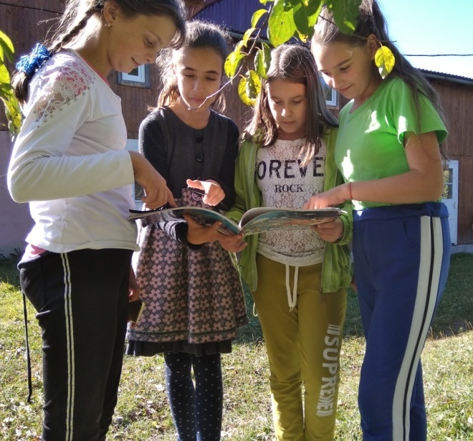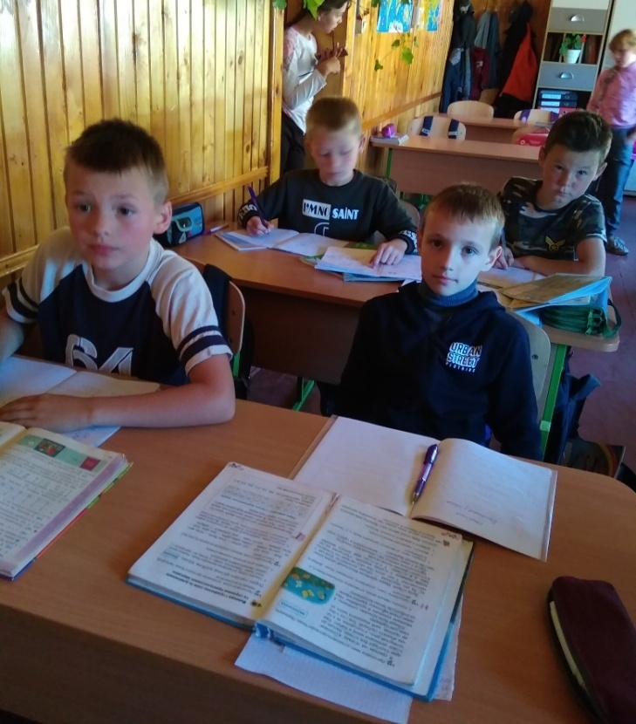

«Сторінками Червоної книги України»
Виховний захід
Мета. Узагальнити знання учнів про значення екологічно чистого середовища для життя людей; розкрити значення природоохоронної роботи в нашій країні; розкрити таємницю кольорових сторінок Червоної книги; показати значення лісу в житті тварин, рослин і людей; виховувати екологічну культуру мислення і шанобливе ставлення до тварин і рослин.
Обладнання: ілюстрації із зображенням тварин і рослин, занесених до Червоної книги, малюнки правил поведінки у природі, малюнки-загадки про рослини і тварини, мультимедійна система.
Хід заходу
Вчитель.
Природа! З дитячих років ми звикли до її чарівної краси. Любимо бувати в лісі, в полі. Дивимося на квіти , дерева. Радіємо спілкуванню з природою, милуємося її красою.

Учень 1
Велика й прекрасна планета Земля.
Є тут океани, річки і моря,
Глибокі озера, квітучі рівнини
І гори високі, й стрімкі їх вершини.
Учень 2
Земля оазис наш, нема секрету.
Цвіте на ній творимий нами день.
Вона чекає зодчих і поетів,
Як пташок навесні гіллястий клен.
Учень 3
Ріки і гори, моря і поля –
Це наша рідна планета Земля.
Будь їй ти другом, люби, бережи,
Приклад у цьому усім покажи.
Учень 4
Тільки лиш для цього
Треба бути чемним,
Матінку – планету
Не псувать даремно.
Тільки лиш для цього
Будь планеті другом,
Щоб світило завжди
Сонечко над лугом.

II. Повідомлення теми і завдань заходу
Вчитель.
Людина –це частина природи. І саме їй ми зобов’язані своїм існуванням, своєю досконалістю, своєю могутністю. Та на жаль, не завжди ми шануємо чарівну вроду природи.

Учень.
Природа нам – як рідний дім,
Вона усім, як мати,
Щоб лад завжди був в домі тім,
Про це нам треба знати.
Не рви, не знищи, не зруйнуй-
Це заповідь для тебе, красу планети не зіпсуй-
Вона одна під небом.
Учень.
Все, що є навколо тебе:
Сонечко, хмаринка, небо,
І пісок, каміння, води,
Й люди – часточка природи.
Поле, гори і травичка,
Ліс, повітря і водичка,
Бджілка, пташечка і зорі,
Вільний вітер на просторі,
Квіточки і різне зілля –
Це, діточки, й є довкілля!
Учень:
Буває часом сліпну від краси,
Спинюсь, не тямлю, що воно за диво.
Оці степи, це небо, ці ліси,
Усе так гарно, чисто, незрадливо.
Усе як є – дорога, явори,
Усе моє, все зветься Україна,
Така краса, висока і нетлінна,
Що хоч спинись і з Богом говори.

Вчитель. Сьогодні я пропоную вам вирушити в подорож екологічними стежинками по «Кольорових сторінках Червоної книги України». Метою нашої подорожі є збагатити свою скарбничку знань про Червону книгу, розкрити таємницю, що значить любити природу, охороняти та берегти. А будемо рухатися ми по таких стежинках:
«Пізнавальна», «Рослини і тварини Червоної книги України»,
«Згадай, подумай і відгадай», «Як зберегти природу?»
Вчитель. Діти! Отже, вирушаємо у нашу подорож.

Перша стежинка ‒ Пізнавальна
Ознайомлення з Червоною книгою України та її кольоровими сторінками».
(Демонстрація Червоної книги)
З кожним роком під впливом діяльності людини все більше тварин і рослин зникає з лиця землі. Тому постала необхідність скласти списки таких видів, яких залишилося дуже мало. У 1980 р. було створено Червону книгу України.
- А чи знаєте ви, що таке Червона книга?
Це –книга природи. Ця книга має таку назву тому, що червоний колір - це сигнал, який попереджає про небезпеку. Ця книга звертається до людей зі словами: «Зупиніться! Подумайте, що ви робите і до чого це призведе!»
Червона книга України містить відомості про рідкісні та зникаючі види тварин , рослин і грибів.
У цій книзі є різні сторінки: чорні, червоні, жовті, білі, сірі, зелені.
Наприклад, на «чорних» сторінках записано назви рослин і тварин, які вже зникли і яких ми ніколи не побачимо.
На «червоних» записані ті рідкісні рослини і тварини, яких ще можна побачити але дуже мало.
На «жовтих» сторінках перераховано ті види, які швидко зменшуються.
«Білі» сторінки відведено для тих рослин і тварин, яких завжди було мало.
Люди допомагають відновити втрачені види. Тому в Червоній книзі є й «зелені» сторінки. Тут записано назви рослин і тварин, чисельність яких збільшилась.
До Червоної книги України щонайперше потрапляють види, яким загрожує вимирання, тобто повне зникнення. Їх називають зникаючими, або вимираючими. Серед рослин такими є підсніжник білосніжний, конвалія, первоцвіт, крокус, цибуля ведмежа, зозулині черевички та інші. До Червоної книги потрапили всі види ковили - рослини, яка з давніх-давен була окрасою українських степів.
З тварин до Червоної книги занесені лосось чорноморський, коник морський чорноморський, жаба прудка, гадюка степова, саламандра плямиста, сокіл-сапсан, дрохва, заєць білий, борсук, видра річкова, їжак вухатий, рись звичайна, зубр та інші.
Вчитель. Наша матінка-земля багата і рослинами, і тваринами. А чи будуть вони збережені, залежить саме від нас. Розглянувши, книгу, ми можемо рухатися далі. Але ось знову, є перепони, щоб рухатись їх потрібно подолати. Отже друге наше завдання розглянути, які ж рослини і тварини занесені до Червоної книги України

Друга стежинка –
«Рослини і тварини Червоної книги України».
- (Перегляд презентації «Рослини і тварини Червоної книги України»)
Тварини Червоної книги України
Слайд 4: Аполлон. Численність аполлона різко зменшується через те, що зникають рослини, якими живиться його гусінь. Дає одне покоління. Охороняється в заповідниках України.
Слайд 5: Афаліна чорноморська. Чисельність чорноморської афаліни в останній період зменшується. Це пов’язано із забрудненням Чорного моря, скороченням кормової бази, а також з браконьєрством. В Україні відлов тварин заборонено.
Охороняється у заповідниках України.
Слайд 6: Бабак. У бабака практично немає ворогів. Але розорювання полів, зникнення рослин, якими живляться ці тварини, призводять до зникнення цих цінних звірків. Охороняється в заповідниках України.
Слайд 7: Богомол. Численість богомолів зменшується через господарську діяльність людини і збирання комах для колекцій. Охороняється в заповідниках України.
Слайд 8: Борсук. Дуже ціниться в медицині борсучий жир, який має цілющі властивості. Заради жиру, а також гарного хутра, борсуків безжально знищують. Кількість борсуків в Україні мала, тому вони потребують охорони.
Слайд 9: Бражник мертва голова. Кількість бражників мертва голова дуже змінилася через знищення бур’янів, якими живиться гусінь, а також через застосування отрутохімікатів для боротьби зі шкідниками сільськогосподарських рослин. Охороняється в заповідниках України.
Слайд 10: Дрохва. Не так давно дрохви були багаточисельними птахами в степах України. Зараз їх залишилося дуже мало. Причини цього – освоєння людиною цілинних земель у степах, а також надмірне полювання на них. Охороняється у Чорноморському біосферному заповіднику.
Слайд 11: Жаба сіра. У природі більшість жаб гине ще на стадії ікринки або пуголовка. Тому, щоб із потомства хоч хто-небудь досяг зрілості, самка відкладає близько 3-6 тисяч ікринок. Охороняється У Карпатському біосферному заповіднику.
Слайд 12: Жук-олень. Зникнення природних жител – головна причина скорочення чисельності жуків в Україні. Крім
того, при хімічних обробках лісів отрутохімікати потрапляють на стовбури дерев і на витікаючий з них сік, і жуки-олені, харчуючись цим соком, гинуть. І, нарешті, великі й красиві жуки-олені привертають увагу колекціонерів, туристів, дітей. Охороняються в заповідниках України.
Слайд 13: Журавель сірий. Причиною зникнення журавля сірого стало осушення людиною боліт, безпосередннє винищення журавля. Охороняється у Поліському природному заповіднику.
Слайд 14: Зубр. Єдиним ворогом для зубрів стала людина. Зубрів знищували, безжально вбиваючи заради смачного м’яса й гарної шкіри. Вбивали, не задумуючись, що наступні покоління людей не знатимуть цих тварин.
Слайд 15: Їжак вухатий. Чисельність їжака вухатого зменшується через розорювання степів, застосування пестицидів, випалювання сухої рослинності. Охороняється в Українському степовому та Луганському природних заповідниках.
Слайд 16: Кіт лісовий. Скорочення чисельності лісового кота насамперед спричинене вирубуванням лісів, знищенням заростей у заплавах; гинуть тварини і під час облав на бродячих свійських котів, і з якими зовні схожі; потрапляють вони також у капкани. Мисливців приваблює пухнасте хутро звіра. Це стало причиною того, що цих тварин у нашій країні зараз не більше 200 особин.
Слайд 17: Куріпка сіра. Під час снігових, морозних зим птахи потерпають від голоду і гинуть у великих кількостях. Значну шкоду куріпкам завдають бродячі коти та собаки. У період насиджування яєць та вигодовування пташенят суттєву небезпеку становлять сірі ворони. Загальна чисельність птахів в Україні сьогодні помітно знизилась. Через це полювання на них обмежене.
Слайд 18: Лелека. За остання 20 років кількість лелек в Україні дуже зменшилася. Причина – знищення місць придатних для проживання чорного лелеки, вирубування старих лісів, осушення боліт, погіршення умов гніздування. Охороняється в Карпатському біосферному та поліському природних заповідниках, у Шацькому національному природному парку.
Слайд 19: Ропуха очеретяна. Кількість ропух очеретяних зменшується тому, що забруднюється вода та ґрунт. Людина своєю господарською діяльністю займає місця, де живуть ці тварини.
Рослини Червоної книги України
Учень 1. Невже в майбутньому на світі
Не будуть квітнуть дивні квіти?
Конвалії й фіалки ніжні,
І вісник березня- підсніжник?
Учень 2. Невже ми більше не побачим,
Як сон-трава росою плаче?
Троянда степу, квітка мрії
Жар-цвітом землю не зігріє?
Ми всі – господарі природи,
Тож збережемо її вроду!
Слай 4: Латаття біле
Латаття біле використовується в народній медицині. Слід зазначити, що в останні роки ці квіті все більше винищуються. Любителі наживи заготовляють величезні оберемки квітів латаття для продажу їх у місцях масового літнього відпочинку. Тому ця чудова водяна рослина потребує охорони.
Слайд 5: Ковила
Численність ковили скорочується через господарську діяльність людини, адже ці рослини мають чудові декоративні якості, і тому їх зривають для сухих букетів.
Слайд 6: Зозулині черевички
Чисельність скорочується через вирубування лісів, господарську діяльність людини, збирання на букети і викопування рослин, витоптування худобою. Треба пам’ятати, що зацвітає ця чарівна орхідея лише на 16-17-й рік, і як буває прикро, коли її квітку зриває байдужа рука.
Слайд 7: Горицвіт
Горицвіт – важлива рослина, чудова декоративна з гарним медоносом. Поновлюється дуже поволі. З насіння розвивається протягом десяти і більше років! Потреба у сировині цієї лікарської рослини величезна, а природні запаси її, внаслідок надмірної заготівлі, значно зменшилися. Тому горицвіт розводять на спеціальних плантаціях.
Слайд 8: Водяний горіх
Чисельність водяного горіха зменшується через забруднення водойм, їх висихання,а також через знищення людиною через збирання плоді.
Слайд 9: Вовчі ягоди пахучі
Чисельність вовчих ягід пахучих скорочується через надмірну кількість відпочиваючих, вирубування лісів, зривання на букети для продажу.
Слайд 10: Едельвейс
За останні десятиріччя рослина майже винищена, збереглася лише в найнеприступніших місцях: на крутих схилах, у розщелинах, на виступах скель Карпатських гір. На висоті понад 1700 м над рівнем моря.
Слайд 11: Ялівець
У ялівцевих ягодах цукру стільки ж, скільки у винограді. І так само, як з винограду, з нього виробляють вино. Після випарювання ялівцевого соку одержують деже солодкий сироп, з якого роблять желе, кисіль. Шишками ялівцю заміняють прянощі при консервуванні, солінні м’яса та риби. Також у народі відомі їхні лікувальні властивості. А тепер майже всі ялівники вирубані. Чисельність ялівцю скорочується через надмірну кількість відпочиваючих та вирубування.
Слайд 12: Тис ягідний
Деревина тису надзвичайно міцна, тверда, здатна конкурувати із залізом. Із тису в давнину робили цвяхи, навіть виготовляли гарматні ядра. Тепер його деревину застосовують у машино-гірничобудуванні, меблевій промисловості. Тис росте дуже повільно, усього 2-3 см за рік. Чисельність тиса ягідного скорочується через масове вирубання заради цінної деревини.
Слайд 13: Сон великий
Поширений на Подільській височині та подекуди в лісостепу. Охороняється в природному заповіднику Медобори; в заказниках: Жижавський і Обіжівський (Тернопільська обл.)
Слайд 14: Підсніжник
Завдяки своїй красі та першоцвіту у весняному квітковому карнавалі, підсніжники і проліски користуються величезним попитом у мешканців міст. Сотні тисяч квіток рвуться на продаж. Таке ніким не контрольоване знищення квітів призводить до сумних наслідків. У багатьох місцевостях де колись підсніжників і пролісків було багато, вони зникають або вже зовсім зникли.
Слайд 15: Шафран
Зустрічається шафран у вологих листяних лісах, лісових галявинах, полонинах, на степових і кам’янистих схилах. Росте він у лісах, на узліссях, по гірських луках, трав’янистих схилах у Карпатах.
Слайд 16: Півонія
Чудові квіти приваблюють до себе браконьєрів, що хочуть нажитися на пограбуванні рідної природи, безжально вириваючи їх на букети, що весни тисячами продають у великих містах. Зникає півонія також через розорювання степів, випасання худоби та витоптування. А також через викопування кореневищ як лікарської сировини.
Слайд 17: Нарцис
Ця рідкісна гірська рослина поширена лише в кількох місцях у Закарпатті, зокрема на Свидовецькому хребті. У наші часи ці квіти втратили ореол трагічності і стали символом початку весни.
Слайд 18: Лілія лісова
Останнім часом чисельність лілії лісової помітно зменшується. Це результат не лише зривання рослини на букет. Значної шкоди завдає виду випасання в лісах худоби, витоптування під час відпочинку. У народі значно перебільшують лікарські властивості цієї рослини. Це призводить до масового викопування цибулин. Охороняється в заповідниках і заказниках України.
Слайд 19: Конвалія
Для того, щоб з насіння конвалії виросла доросла квітуча рослина необхідно 7-8 років. Вона дуже цінна лікарська рослина, яку з давніх-давен застосовували проти недугів. Квітки конвалій знаходять також широке застосування в парфумерній промисловості. Ароматна ефірна олія квіток входить до складу найкращих парфумів.
Слайд 20:
‒ Молодці, ви були дуже уважні, тому виконали і це завдання, що ж рухаємось далі. І знову на нашому шляху є перепони. І третя зупинка називається «Згадай, подумай і відгадай», а потрібно нам відгадати загадки про рослин і тварин з Червоної книги України.
Третя стежинка
«Згадай, подумай і відгадай»
Вчитель. Будьте уважні: Загадки

Що зіткав весною гай,
Білі дивляться дзвіночки.
Як зовуть їх? Відгадай!
(Конвалії)

Стоять красуні на воді,
Вінки в них білі й золоті
(Лілеї)

Посадила в квітнику
Квітку ніжну та струнку.
Жовті ніжні пелюстки,
Зеленесенькі листки.
В квітнику у мене зріс
Гордий красень... Це —
(Нарцис)

Я перший розцвітаю серед гаю
І білий, наче сніг, я колір маю.
Хто я? Відгадайте!
Ви мене не ображайте,
Не зривайте, не топчіть.
Хочу довго-довго жить. То хто ж я?
(Підсніжник)
На стеблинці волохатій
Шість пелюсток лілуватих.
Гарна квітка — навіть в сні
Усміхається мені.
(Сон-трава)
Лікувальну силу маю,
Жовтим цвітом розцвітаю.
Називають ключ весни!
Як я звуся? Ти скажи!
(Первоцвіт)
Я найперша розквітаю
Синім цвітом серед гаю.
Відгадайте, що за квітка?
Бо мене не стане влітку.
(Пролісок)

Білі горошини на зеленій стеблині.
(Конвалії)
Стоять красуні на воді,
вінки в них білі й золоті.
(Лілії водяні)
Довгі ноги - довгий ніс.
Прилетів – обід приніс.
Смачних жабеняток
Для своїх маляток.
(Лелека)

Що то воно: у воді водиться,
З хвостом родиться,
А як виростає,
Хвіст відпадає?
(Жаба)
Птах великий і красивий,
Чорний або сніжно-білий,
Гострий дзьоб, тоненькі ноги,
Вернувся із далекої дороги.
Майстер цей з’явився рано,
На даху помудрував,
І без цегли, і без крана
Дім собі побудував. (лелека)

Гра «Можна - не можна»
Вчитель називає дію, і діти відповідають «можна» чи «не можна».
МОЖНА
- Саджати квіти, рослини.
- Берегти молоді рослини.
- Обгороджувати мурашники.
- Милуватися красою природи.
- Підгодовувати птахів.
- Прибирати місця відпочинку у лісі, на березі річки тощо.
НЕ МОЖНА
- Ламати гілочки дерев, кущів.
- Обдирати кору дерев.
- Рвати багато квітів.
- Збивати гриби ногами.
- Руйнувати павутиння.
- Ловити метеликів, бабок.
‒ Молодці, всі були дуже уважні і кмітливі, розгадали усі загадки, і ми знову рухаємось далі, і підійшли до кінцевої зупинки, яка називається «Збереження природи». І містить таке питання Як зберегти природу.

Четверта стежинка
«Як зберегти природу?»
Вчитель.
Занести рідкісних і зникаючих тварин і рослин до Червоної книги – лише частина справи. Потрібно ще й багато робити для їх охорони та збереження.
1. Розповідь учня про заповідники.
Учень 1. Для того,щоб зберегти куточок дикої природи, у нашій країні створено заповідники. Їх налічується 15. до найбільших заповідників належать – Карпатський, Поліський, Медобори, а також Асканія-Нова, яка знаходиться на території Херсонської області. Ведеться боротьба з браконьєрами, велика робота проводиться по догляду за тваринами, особливо взимку.

2. Створення пам’ятки «Як зберегти природу?»
‒ А що ми діти можемо зробити для того, щоб зберегти природу. Давайте створимо пам’ятку для усіх діток, щоб дотримуватись її на далі. (Наклеювання наліпок із записами дітей на папір, створення пам’ятки “Як зберегти природу?»)
Як зберегти природу?
- Створення заповідників і заказників.
- боротьба з браконьєрами.
- Не ламай гілки дерев і кущів.
- Не руйнуй мурашники.
- Не рви квітів – вони потрібні рослинам.
- Не руйнуй пташині гнізда.
- Не можна виливати горючі речовини і запалювати їх у лісі. Це може призвести до пожежі.
- Не можна палити вогонь в лісі.
- не можна скидати у воду сміття та відходи.
‒ Як вигадаєте, що означає любити природу? (Відповіді дітей)

ІІІ. Закріплення вивченого матеріалу.
‒ Молодці, подивіться, яку стежку ми з вами подолали і скільки цікавого дізналися. Ми розкрили таємницю карти, як потрібно любити природу. А зараз, ви мабуть, втомились, тому я пропоную провести фізхвилинку ‒ тренінг.

Для цього всі повинні встати і виконувати все, що я скажу.
(Всі встають і роблять те, що скаже вчитель.)
«Фізхвилинку – тренінг»
1.Якщо ви не смітите на вулицях – підстрибніть тричі.
2.Якщо ви смітите на вулицях – сплесніть у долоні.
3.Якщо ви не спалюєте листя у дворі – присядьте.
4.Якщо ви не розбиваєте скляні пляшки – підніміть руки догори.
5.Чи розмовляєте з батьками про екологічні проблеми? – погладьте себе по голівці.
6.Чи болить душа, коли бачите зламану гілку? – покладіть руку на серце.
7.Чи хочете дружити, бути в злагоді з природою? –посміхніться.
8. Якщо ти не збираєш великих букетів, сплесни у долоні над головою.
9. Якщо ти ніколи не залишаєш сміття у лісі, на березі річки – тупни ногою.
10. якщо ти хочеш більше знати про природу навколо тебе, то підніми руку.
11. якщо ти підібрав приблудне кошеня, собачку, або допоміг іншим чином якійсь тварині- простягни руку вперед.
12. якщо ти переконаний, що треба кожній людині піклуватися про природу, все живе – простягни руки своїм сусідам, візьми їх за руки.
‒ Давайте ось так, як ви дружно взялися за руки, будемо в єдиними у прагненні зберегти нашу природу, щоб могли нею милуватися і любити.
‒ Дякую усім за увагу.
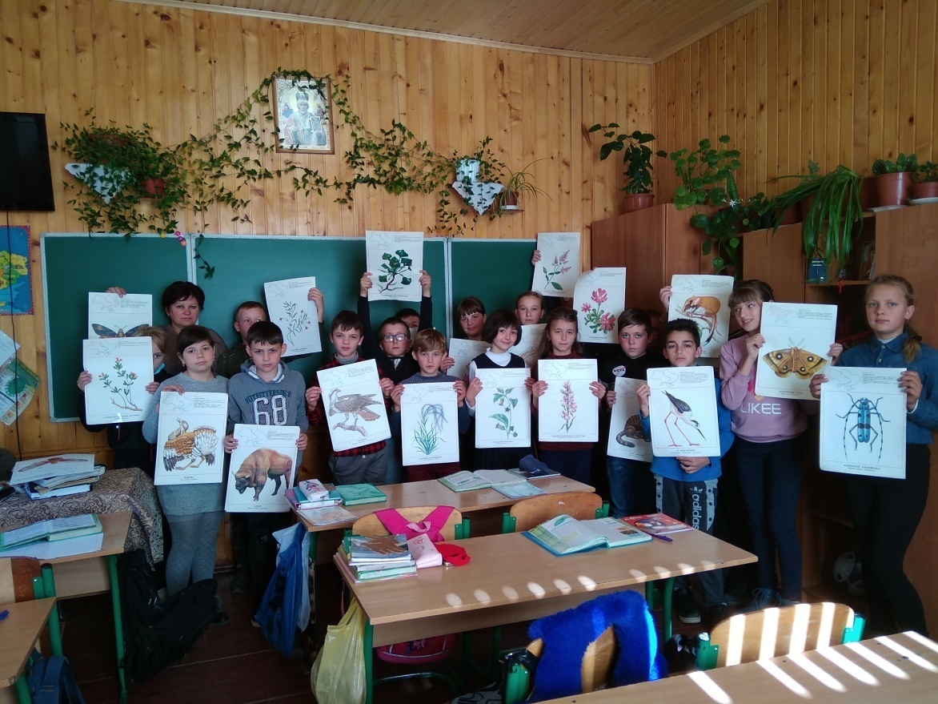

«Планета Земля очима дітей»
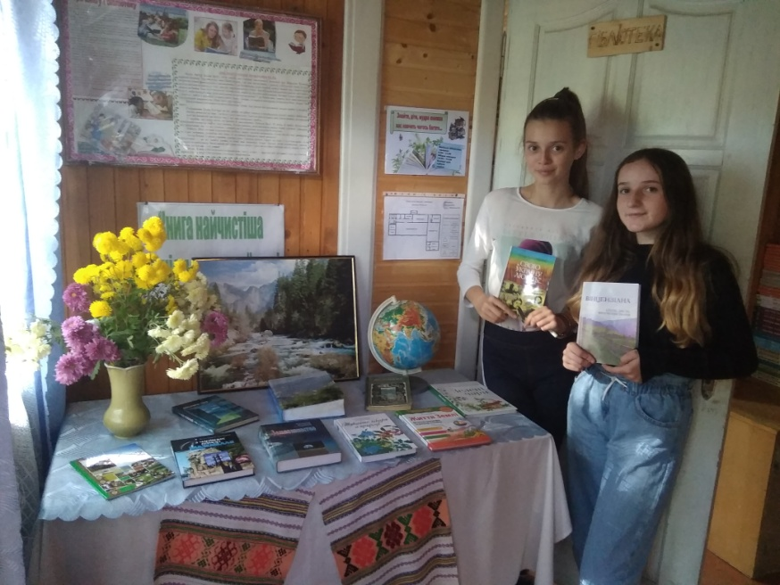
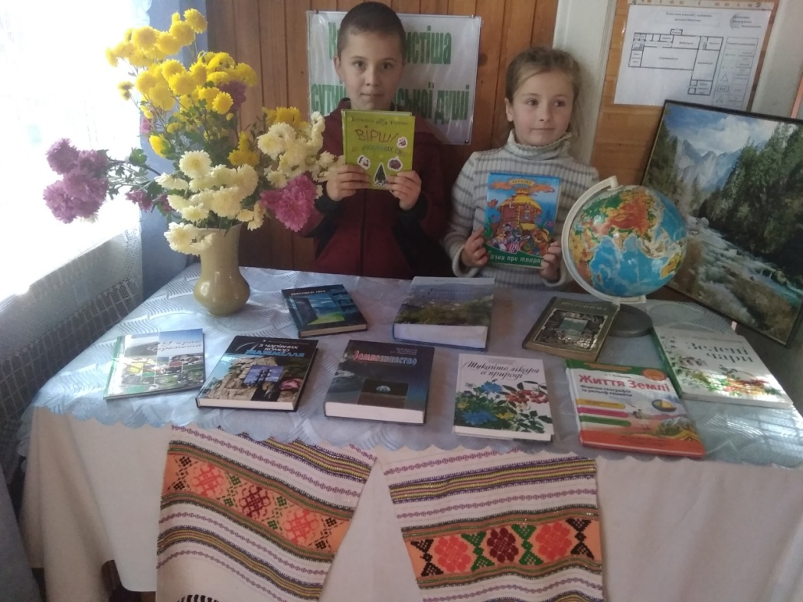
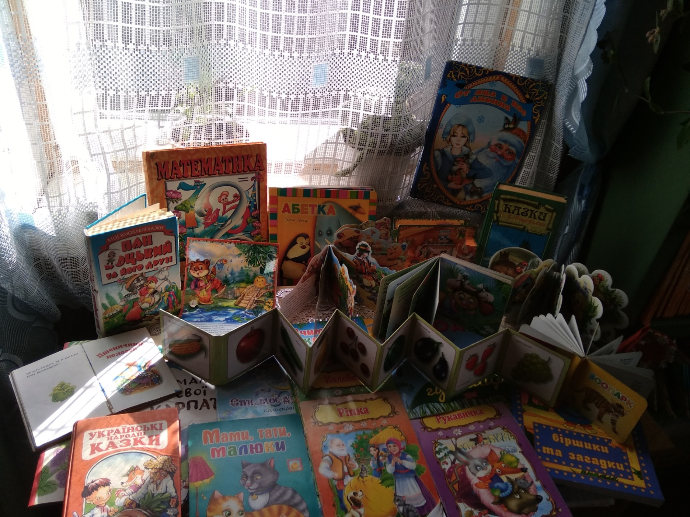

« Природа очима художника»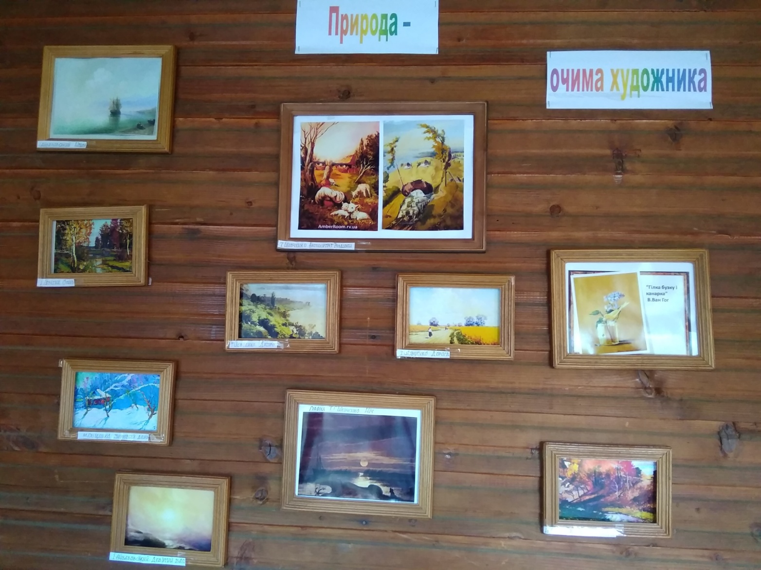

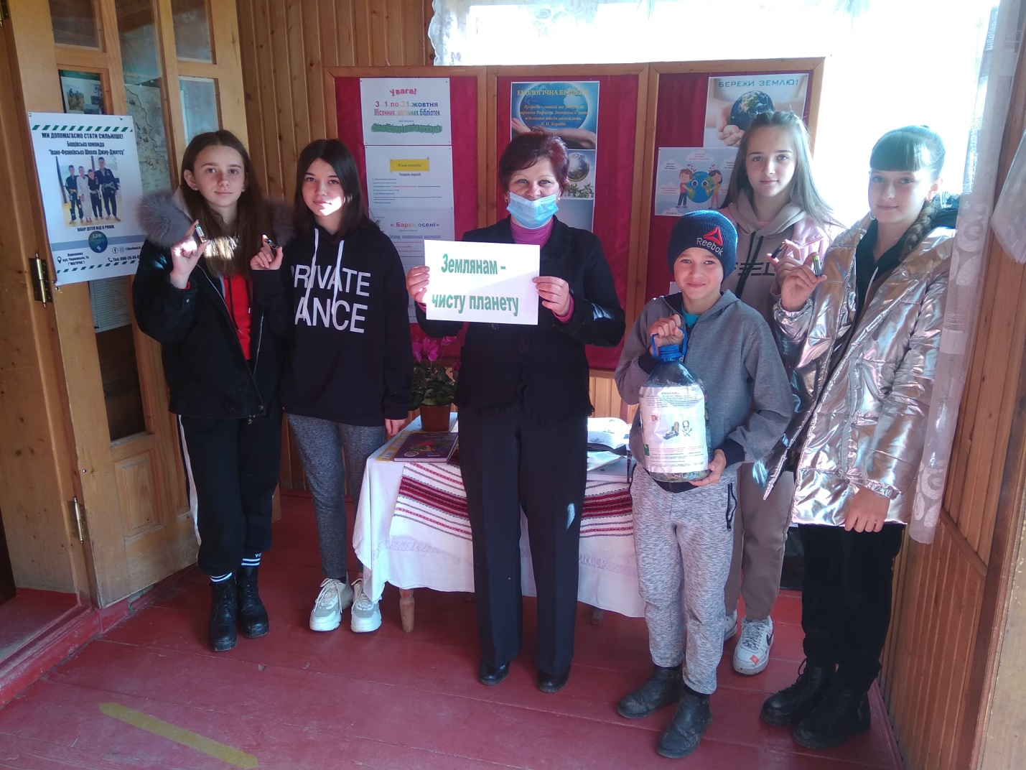

( поетично- музична композиція )
4клас
Цілі : З допомогою художніх засобів поглибити знання учнів про осінь: зміни в природі,походження назв місяців, народні прикмети, викликати сприйняття краси рідної природи з допомогою віршів українських поетів , сприяти розвитку творчих здібностей, прищеплювати любов до природи та поезії
Обладнання: Книжкова виставка до теми, дитячі малюнки, мультимедійна презентація
Хід заходу
Бібліотекар: Найяскравіша пора року, вона викликає захоплення, радість і сум одночасно.Скільки радості приносить її краса!Скільки дарунків і різних щедрот!Сьогоднішнє свято ми присвячуємо найчарівнішій і найщедрішій порі року – Осені.
Давайте послухаємо осінь…
Якими звуками сповнила вона природу?
Можна навіть на хвилинку заплющити очі й уявити , що відбувається у природі. Прослуховування п’єси П.І. Чайковського «Осінь»
Бібліотекар: Які картинки ви уявили , прослухавши цю музику, що написав Чайковський?
Відповіді учнів
Бібліотекар : Які ознаки природи свідчать про настання осені? Скажіть про це словами віршів.
Учениця Поглянь навколо – чарівниця осінь

В коралях і у золоті стоїть!
Пожовкле листя і бездонна просинь,
І срібне павутиння ледь тремтить…
Іскриться сонце, але вже не жарко,
Вітрець в русявих кленах шурхотить .
У жовтім листі всі алеї парку,
А золото з дерев летить собі й летить.
Дихне вітрець, і листячко зірветься ,
Щоб політати в синяві небес.
А я дивлюся – і мені здається
Що я іду у казку , в світ чудес

Учень Чаклунка осінь – ніби ти царівна,
Красива, сонячна, чарівна
Весела, радісна , багата.
В садочку яблуня крислата
Плоди достиглі всім дарує,
А осінь далі все фарбує,
Убрався клен у жовті шати,
Горіхи треба вже збирати,
Каштани падають «тук-тук»,
І я беру каштан до рук
Давай підем до лісу з нами,
Там пахне мохом і грибами
Учениця
І чимсь таким , що я не знаю
Так тільки осінню буває.
Вітрець легенький повіває,
І листя з дерева злітає,
І тихо падають листочки
На стежку, на траву й грибочки,
Вкривають землю жовтим цвітом
Не так як це буває літом.

Учень Осіннє листячко летить
І під ногами шурхотить ,
А колір листя розмаїтий,
Теплом і сонечком зігрітий,
Бо осінь просто пречудова,
Щодня на осені обнова!
Поглянь яка вона красива!
В повітрі павутинка сива…

Учениця
В парках і садочках
На доріжки й трави
Падають листочки
Буро-золотаві
Де не глянь навколо
Килим кольористий,
Віти напівголі,
Небо синє й чисте.
Метушні немає,
Тиша й прохолода
Осінь золотая
Тихо-ніжно ходить

Бібліотекар Сьогодні до нас в гості завітає Осінь-чарівниця. А ось і вона!
Дівчинка - Осінь виконує танець
Бібліотекар
Осінь наша , Осінь! Золота година. Неба ясна просинь, Пісня журавлина, Бабиного літа- Довгі , білі коси … І дорослі й діти
Люблять тебе , осінь.

ОсіньТа не тільки славна
Я за свою вроду-
Урожай іздавна
Янесу народу:
Щедра і дорідна,
Пахну я медами,
Славлю край наш рідний
Зерном і плодами!
Бібліотекар Раді ми тебе , Осене, вітати! Запрошуємо щиро на наше свято!
Осінь
На свято я не сама прийшла, а три парубки, три місяці з собою привела.
Вересень
Знаю всі стежки довкола,
Що ведуть малят до школи.
Вчасно птахам нагадаю,
Хто у вирій відлітає.
Я Вересень. Моя назва пов’язана з вересом – рослиною, поширеною на Поліссі. Нарекли мене цим йменням недавно – на початку минулого століття. А до того часу називали мене по-різному: ревун, маїк, сівень. В Європі називали September. Що означає «сьомий», бо в Давньому Римі річне числення починалося з березня.
Я можу подарувати яскраве сонце й дощі, прохолодну ніч і теплий тихий день. Мене вважають вередливим і тому кажуть : « Вересневий час – сім погод у нас: сіє, віє, туманіє, холодніє, гуде та ще й з гори йде!»
Жовтень На деревах у садочку
розмальовую листочки,
у багряну сукенчину
зодягну осінню днину
Я Жовтень. Моє ім’я давнє , ще з часів Київської Русі . А хто з вас знає , що воно означає?
Жовтень Так , саме я одягаю всі дерева в жовто-гарячі кольори різних відтінків. Але в мене , як і в молодшого брата Вересня, були й інші імена : паздерник( бо починали переробляти льон) , грязень, хмурень, зазимник. А мені дуже подобається, коли мене називають весільником, бо саме в цю пору починали справляти весілля. А моя латинська назва October – восьмий. Так мене називають у багатьох країнах.

Листопад Каплі з неба,
Дахів, стріх
Дощ холодний
Перший сніг
Почорнів без листя сад
Звуть мене … (листопад)
Листопад А хто з вас знає , як у Європі мене називали?
Відповіді дітей
Бібліотекар Давайте послухаємо прислів’я про осінь і поміркуємо, що вони означають , як можна пояснити їхній зміст.
*Як будеш робити , так буде й родити .
* Підійми всяк колосок – з колоска росте мішок
* Не той урожай , що в полі , а той , що в коморі.
*Весна каже - уроджу, а осінь каже – я ще погляджу.
* Жовтень ходить по краю та й виганяє пташок з раю.
* Вересень пахне яблуками , а жовтень – капустою.
* Листопадовий день , що заячий хвіст.
* Листопад і колесо , і полоз любить .
* Листопад зимі ворота відчиняє.
Осінь Діти ! Я вам подарунки принесла!
Ви загадки відгадайте й дари наші приймайте!
Загадки про овочі та фрукти ( додаток 1)
Осінь Діти , для вас іще один сюрприз - овочевий калейдоскоп
Осінні місяці зачитують цікаві факти про овочі (додаток 2)
Бібліотекар
Осене, й ви брати –місяці, прийміть наші подарунки.
Діти приготували для вас вірші, які написали українські поети (додаток 3)
Учні не просто їх прочитають , але й подарують вам свої малюнки до цих віршів
Учні читають вірші і вручають свої малюнки Осені і братам –місяцям
Бібліотекар А тепер давайте разом заспіваємо осінню пісню!

Осінь
Добре з вами веселитись,
Але нам треба трудитись!
Бібліотекар
Ось і добігло до кінця сьогоднішнє свято. Але ми з вами ще багато днів будемо зустрічати Осінь та її братів-місяців і приймати їхні щедрі подарунки. Нам треба тільки цінувати й зберігати все це.
Я люблю осінь. Я люблю її за запахи , які вдихаєш, а також тому ,що речі вмирають, речі , про які тобі не потрібно більше піклуватися…
Марк Ван Дорен

Додаток 1

Загадки

Сидить панна у світлиці,
Молода , червонолиця.
Хто до неї завітає –
Вітамінами вгощає (Морква)

Під землею народилась
І для борщику згодилась.
Мене чистять, ріжуть, труть,
Смажать, варять і печуть ( Картопля)

На городі восени
Лежать жовті кабани.
Прив’язані за хвости ;
Щоб не здумали втекти (гарбузи)

Сто хустин собі напнула,
Кожушок вдягнуть забула ( капуста)

Ріс на грядці молодець
Хап за чуба - та й кінець,
Бо без нього , кажуть люди,
Борщику у нас не буде ( Буряк)

Примостився на баштані
В посмугованій піжамі.
Вигріває круглі боки,
Що смачним налиті соком( Кавун)

Додаток 2

Цікаві факти про овочі
10-те місце. Ріпу колись сіяли з рота.Справав тому ,що в ріпи дуже дрібне насіння: у 1 кг їх більше мільйона, і вручну їх просто не розкидати. Однак і плювати – справа не проста, тому кращих «плювальщиків» цінували і шанували в народі.
У бурсі про прочуханку казали : «Це вам не ріпу сіяти!»
9-те місце. Відваром буряка в Росії користувались як дезінфікуючим засобом, І, природно їли й вареним і сирим. А потрапив він до нас із Візантії, про що свідчить походження походження російської назви від грецького слова «сфекелі».
8-ме місце. Є багато видів капусти : червонокачанна, білокачанна, кольорова…
Кольорову капусту Марк Твен називав капустою , що закінчила коледж.Броколі американці називають «капустою з університетською освітою»
7-ме місце. Картопля зявилась в Європі в середині ХVІІстоліття як декоративна рослина. Розповідають, що якийсь адмірал привіз цю рослину до Англії та пригостив її стеблами і листям, підсмаженими на олії. Гості довго плювалися.У ХVІІІ столітті в Росії при дворі цю страву подавали ,як десерт. Перед уживанням її варили й густо посипали цукром.
6-місце. Горошокбув першим овочем закритим у консервну банку
5-місце. Огірок на початку ХVІІІ ст. в Англії був великою рідкістю, а лікарі змагалися у пошуках його негативних якостей . Одні вважали його просто отруйним , інші – таким , що «охолоджує» та викликає застуду.
4-те місце. Помідор дійсно вважали отруйним .Наприклад , у книзі «Повне керівництво із садівництва» виданій у Данії 1774р. , було зазначено: « Плоди ці вкрай шкідливі , оскільки зводять з глузду тих, хто їх поїдає».На Русі помідори тривалий час називали «скаженими ягодами».
3-те місце. З 1991 р. в Європі моркву вважають фруктом. У межах ЄС більше ніхто не сміє називати її овочем або коренеплодом. Португальцям це дозволяє продовжувати виготовлення й експорт морквяного варення, бо, за європейськими стандартами , варення роблять тільки з фруктів.
2-ге місце Фахівці досі не вирішили , овочем або фруктом є ананас. За часів Катерини ІІ вельможі- гурмани широко використовували його в застіллях , хоча й незвичним для нас чином .Так, Граф Олександр Строганов подавав ананас у оцті, а у графа Завадовського його шинкували , як капусту, зберігали в діжках і варили з нього борщ та щі.
1-місце. Одним з найцікавіших овочів є арктичний хрін. Він трапляється у далекій Гренландії.Цвіте хрін навіть тоді , коли настають сильні морози.

Додаток 3

Вірші
Золота красуня – осінь –чарівниця!
По землі ступає , золотом іскриться.
В жовте і червоне листячко фарбує,
І картини дивні , чарівні малює!
Небо синє-синє, листя кольорове,
А яке довкілля радісне, чудовен!
А які жоржини, наче сонце, квіти!
Світ наш неповторний , гарний, розмаїтий!
Світ наш незбагненний, дивний, загадковий
І такий прекрасний, і такий чудовий
Н.Красоткіна

Жовтень
Жовтень пензлика дістав-
Листя все пофарбував.
Жовтий-жовтий клен стоїть,
Явір , як в огні, горить
Різнобарвним килимком
Ідуть білка з їжаком
В нього яблука в торбинці
Й три грибочки ще на спинці
А у білочки горішки
Із ліщини , та три шишки.
Наносили вже багато-
Ціла купа в них , малята,
Будуть взимку ласувать.
О. Коваленко
Листопад
Листопад несе в ковші
Сірі хмари і дощі.
Листя все пооблітало,
І пташок в лісах не стало.
Відлетіли ластівки,
Білі лебеді, шпаки,
Журавлі і качки сірі-
Всі полинули у вирій.
А горобчики, малята,
Будуть з нами зимувати.
О. Коваленко

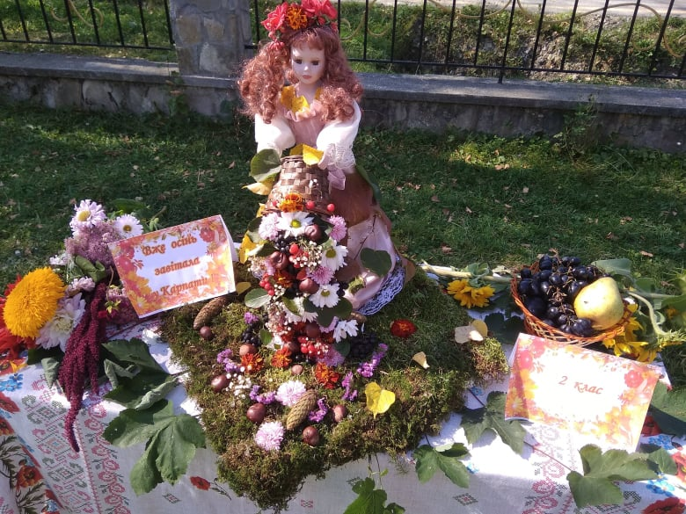
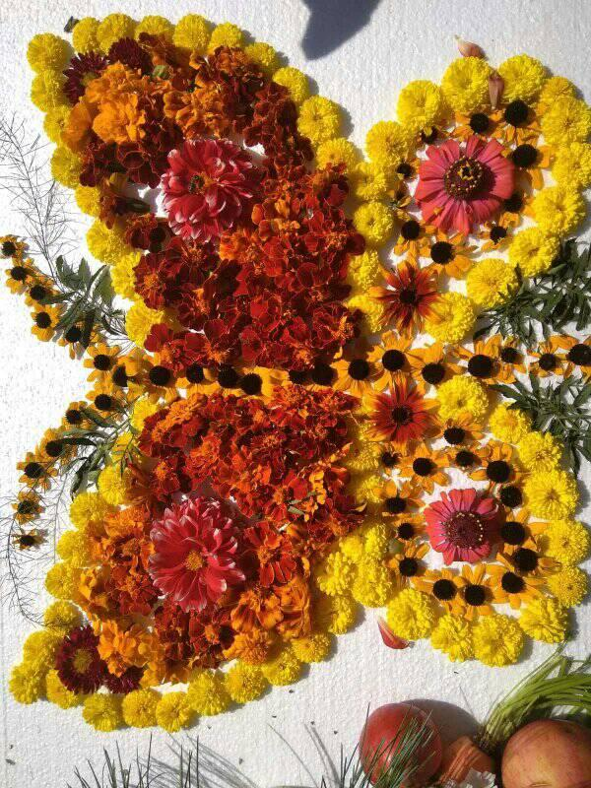
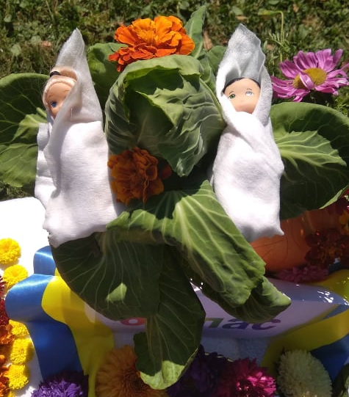
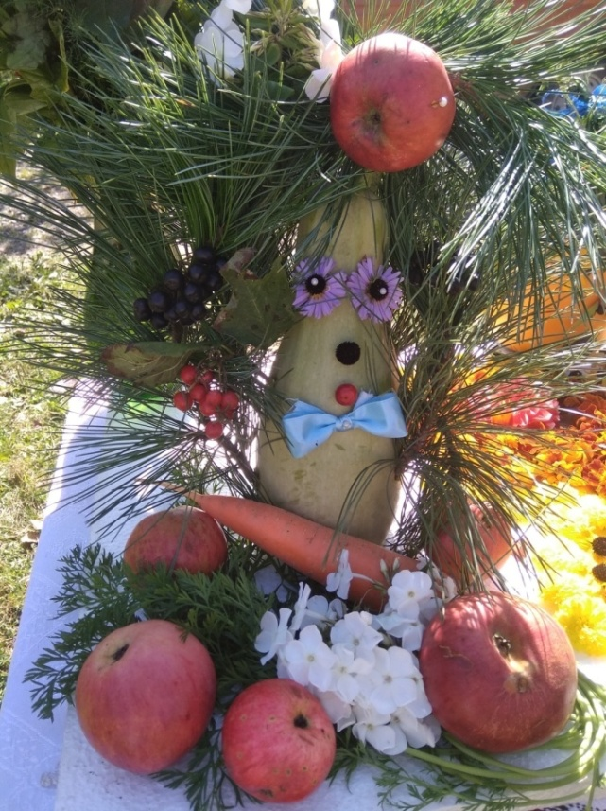
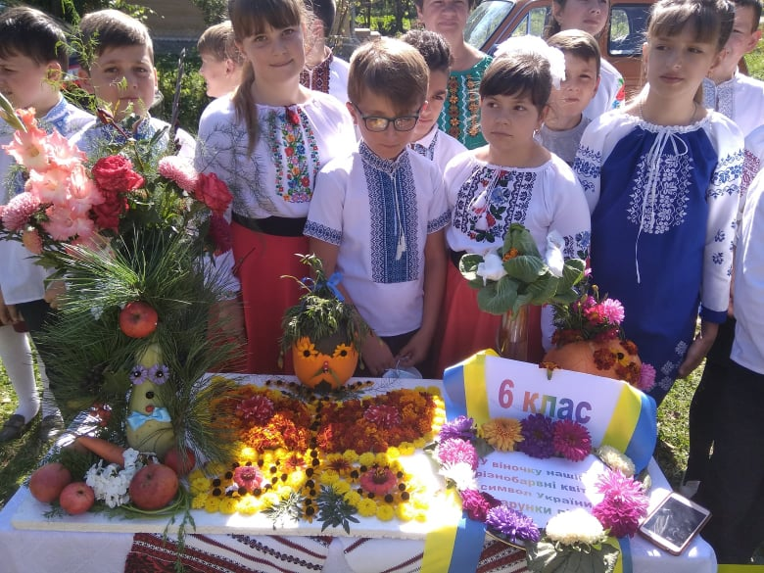

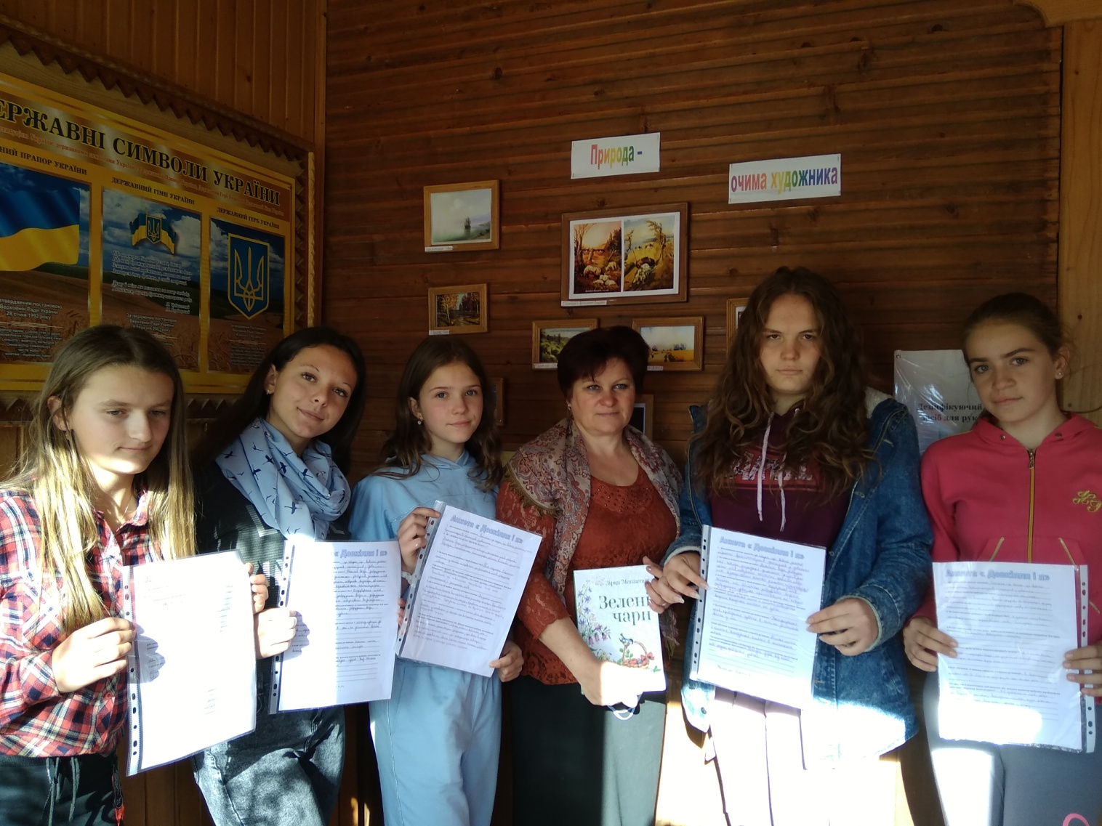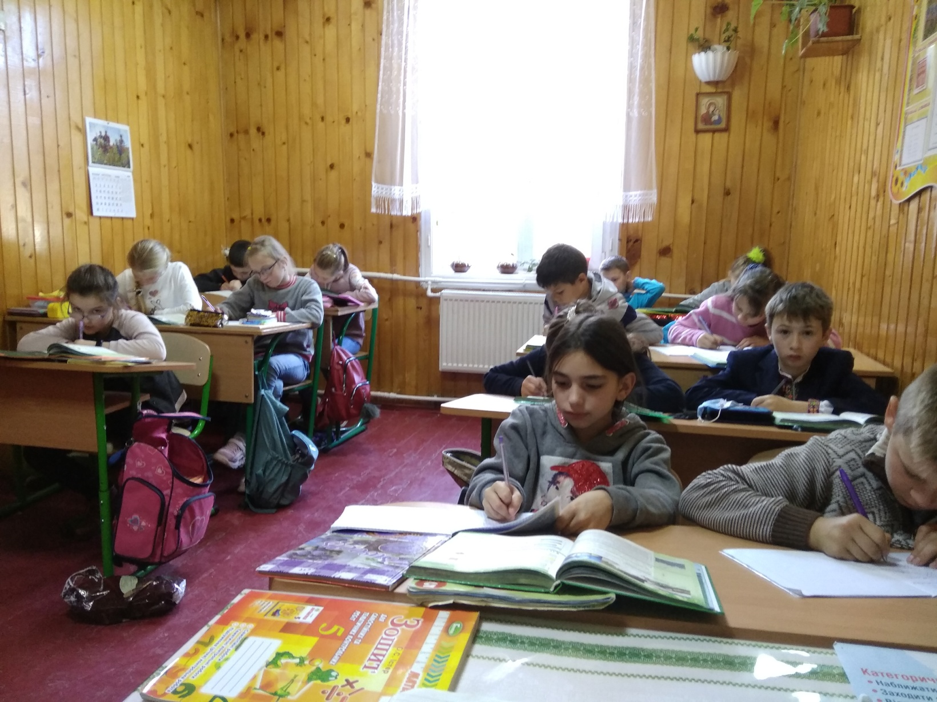

«Природа очима художників»
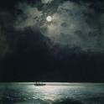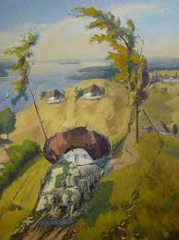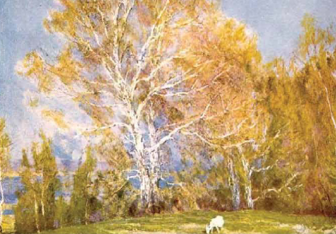
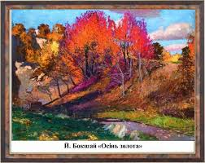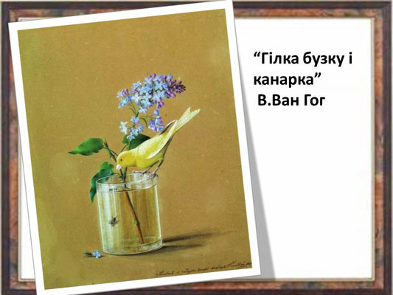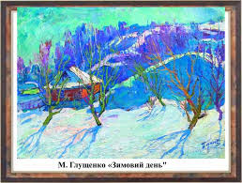

«За чисте довкілля»
(десант з прибирання навколишнього середовища від сміття)
